**Evidencia EAP_0071**

Click a Emisión Express

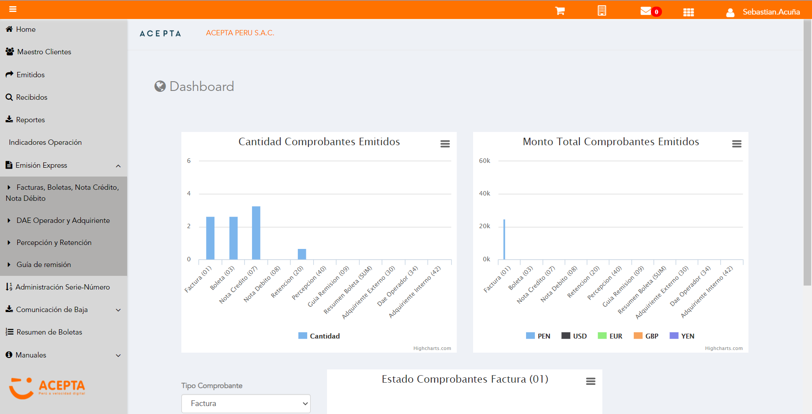

Click a subopción Facturas Boletas NotaCredito NotaDebito

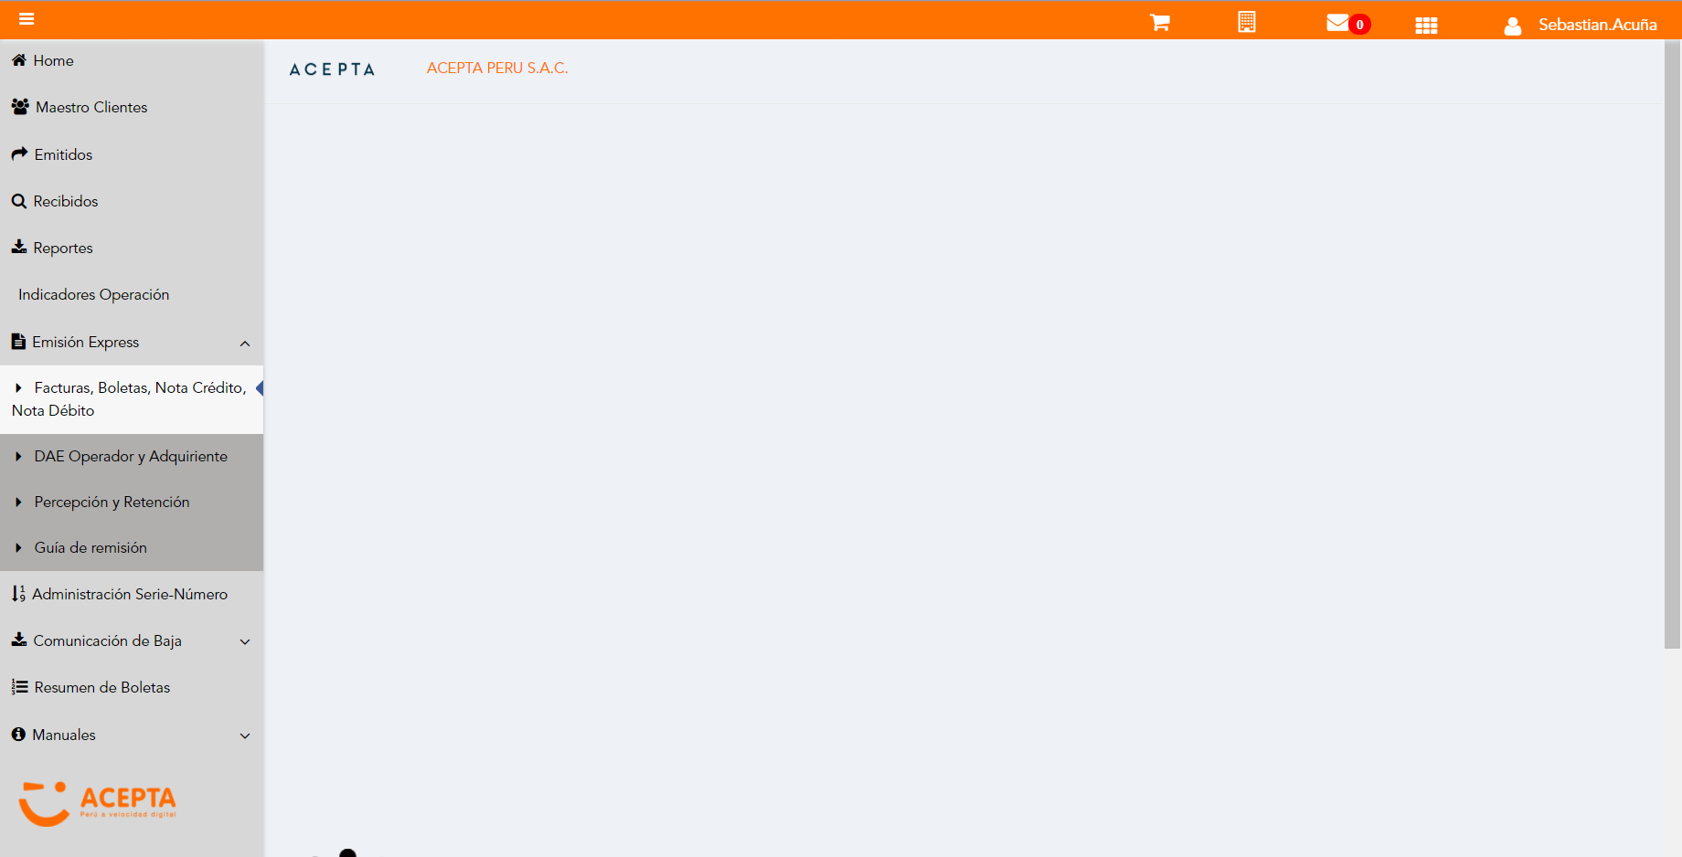

Selección Tipo de CPE

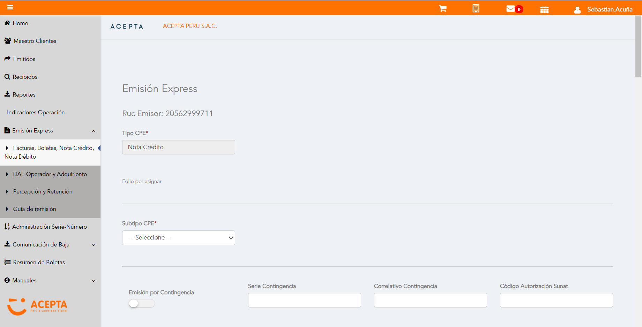

Selección Subtipo de CPE

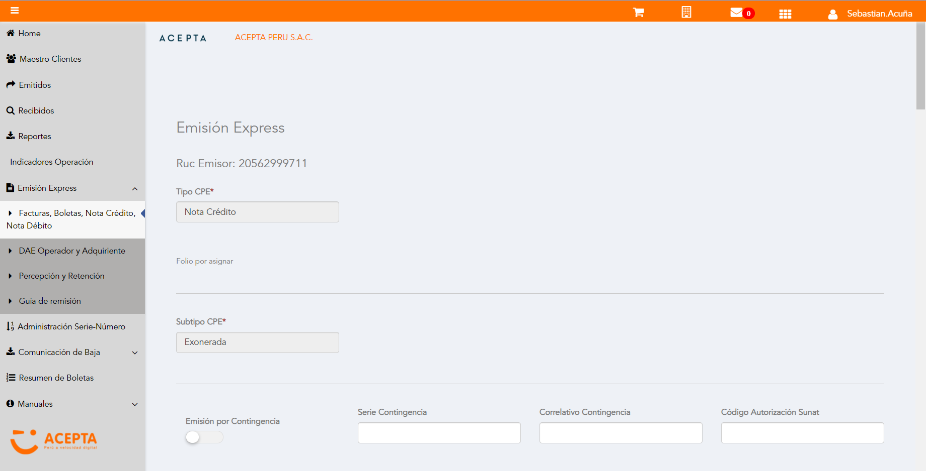

Se Agrega Fecha de Emisión

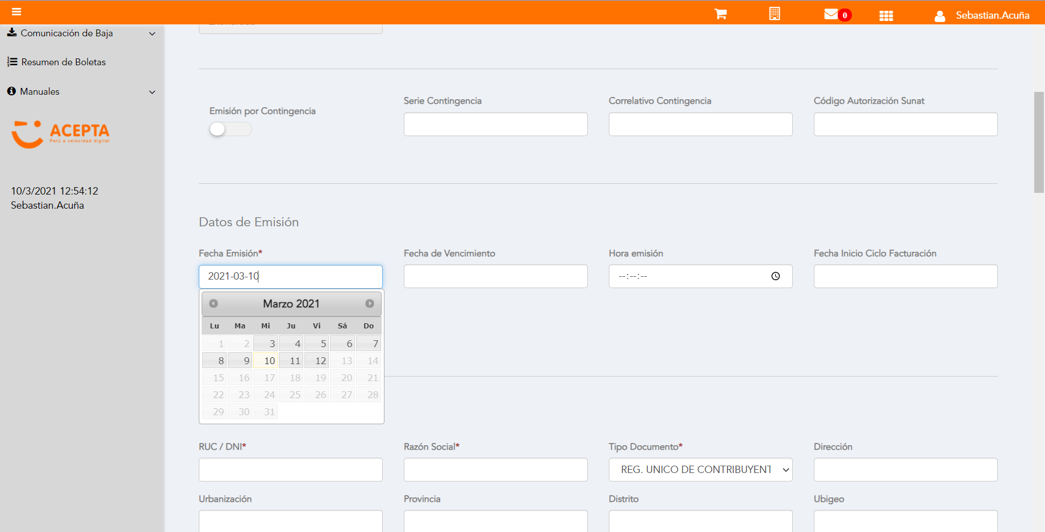

Datos de Receptor

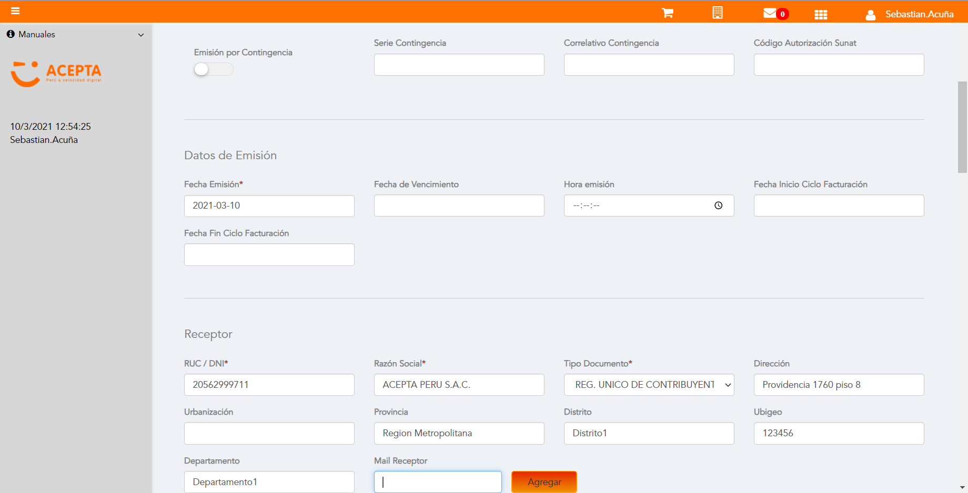

Se Agregan Referencias a CPE

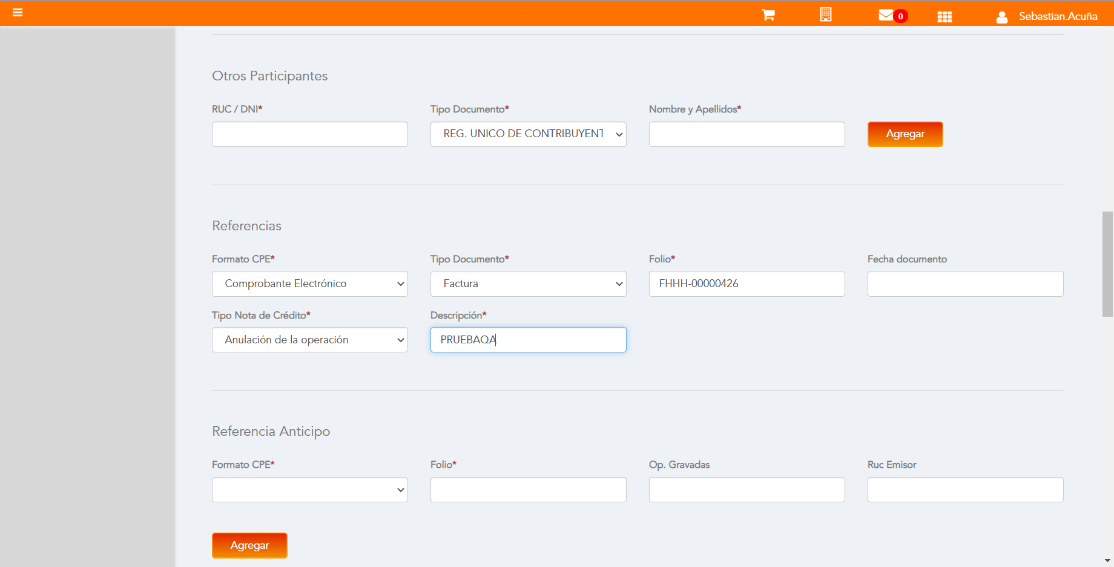

Se agrega Detalle de producto

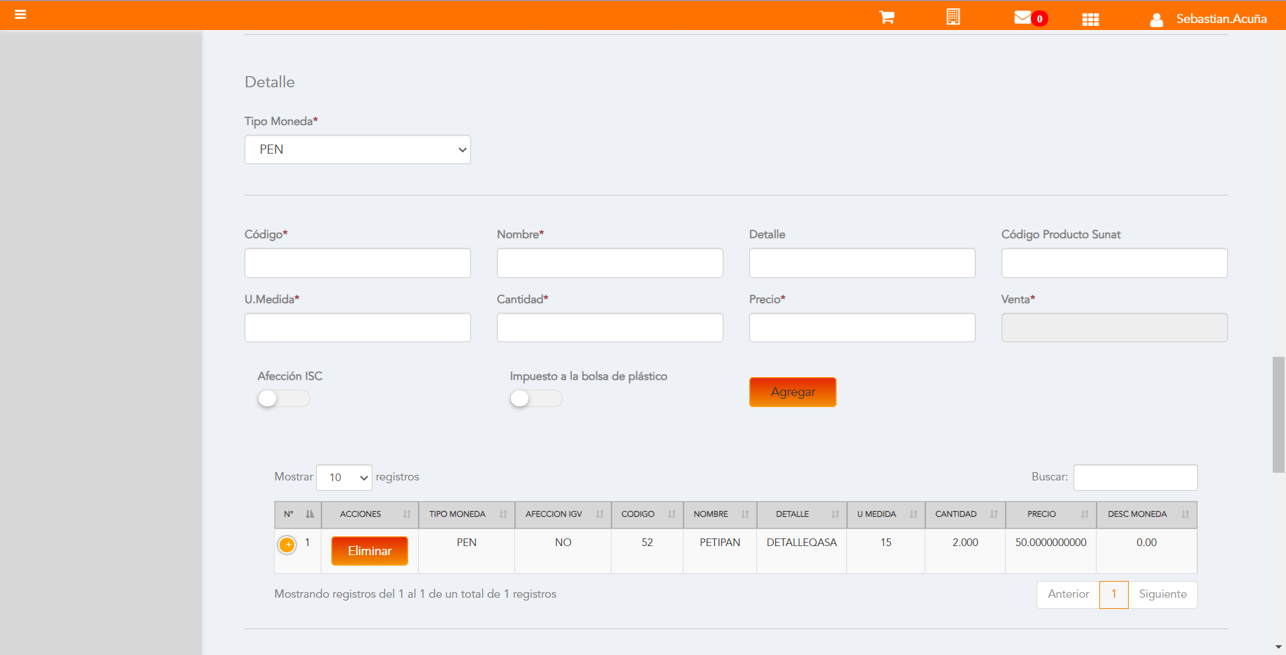

Click a botón Previsualizar

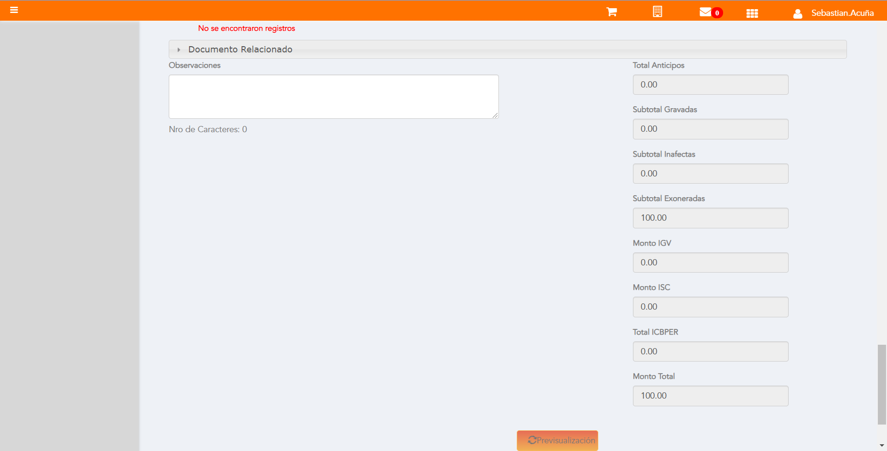

Click a botón Enviar a SUNAT

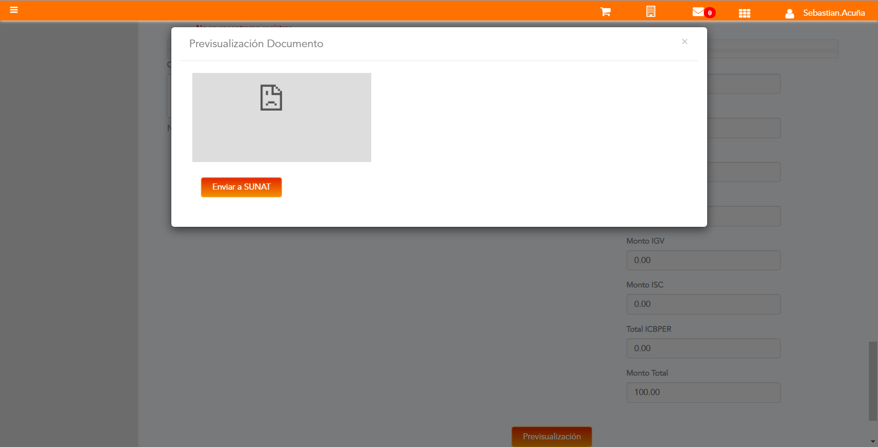

URL: http://qaacepta2107.acepta.pe/v01/C7D3EB0B890B750CE8E3D3B3B36971A02C0881CB?k=cd46bc0741a02c5351281b20c1f49cd5

Número de CPE: FHHH00000087

Traza de CPE

